PEDIDO DE PROVIDÊNCIAS Nº 1753/2021
Estudo de viabilidade para colocação de quebra-molas e/ ou redutor de velocidade na Rua Potiguara, na altura do nº 680, no Bairro Canudos.
Solicita-se, após os trâmites regimentais, que seja enviada cópia da presente proposição ao Poder Executivo, para que realize as seguintes providências:
Estudo de viabilidade para colocação de quebra-molas e/ ou redutor de velocidade na Rua Potiguara, na altura do nº 680, no Bairro Canudos. Moradores relatam que os veículos trafegam em alta velocidade, inclusive já ocorreram vários atropelamentos a pedestres.

Novo Hamburgo, 11 de maio de 2021.
Vereadora Lourdes Valim

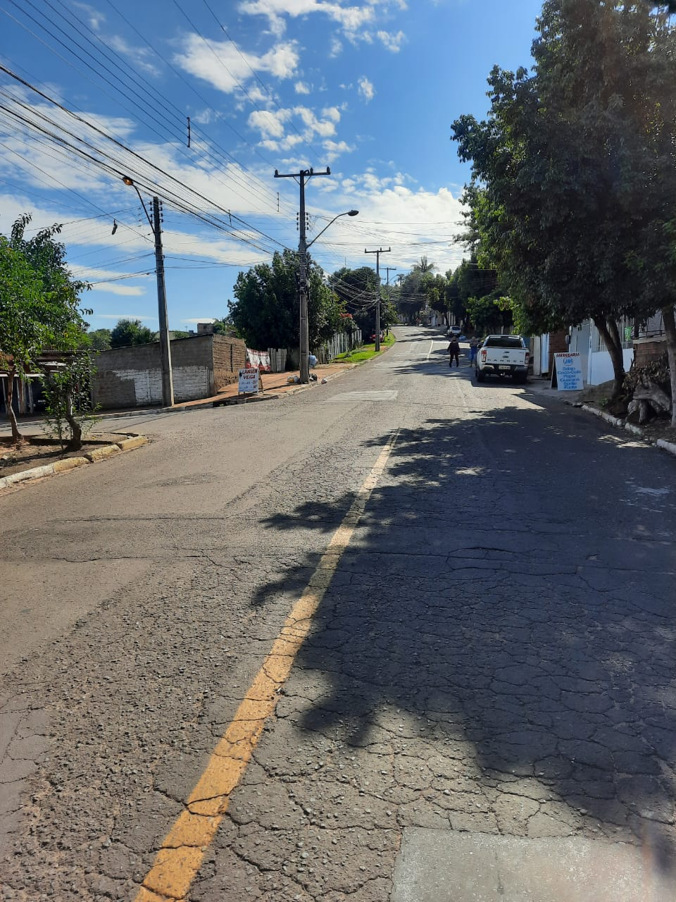
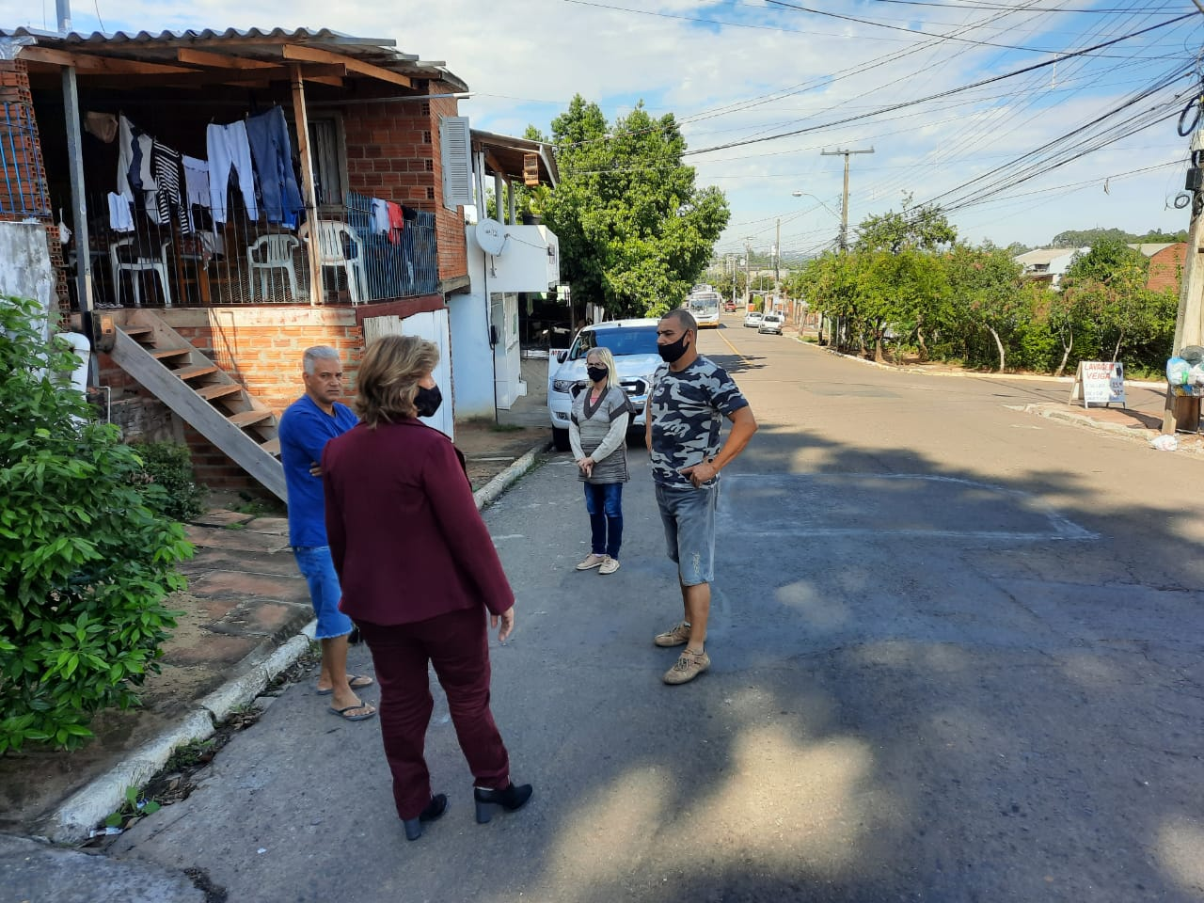

Obs.: redação conforme o original da autora.
/EL

